ŠKOLSTVÍ
• zkušenosti • nápady • inspirace • projekty • záměry • lekce • příklady •
Usilujeme o nové pojetí školy, nejen jako místa pro vzdělávání, ale i pro setkávání se a sbližování
PARTNERSKÉ SOUŽITÍ RODIČŮ A KANTORŮ – UTOPIE, ČI REALITA?

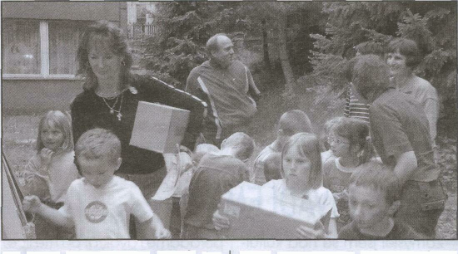
A jaká škola, taková i ředitelka: Milá, vstřícná, usměvavá a očividně hrdá na to, co její škola vyzařuje. K rozhovoru mě pozvala do školní kavárny - o té bude řeč později. První otázka byla nasnadě. Mgr. Martiny Štychové, ředitelky ZŠ Mohylová, jsem se zeptala, jak se jim povedlo vytvořit ve škole natolik přátelskou atmosféru:
„To je škola, kterou bych chtěla pro své děti," napadlo mě, když jsem při cestě za ředitelkou míjela jednotlivé učebny. Všechno tady je totiž jaksi „jiné". Stěny chodeb bezezbytku využité pro tvorbu žáků či sdělení rodičům. Všude vzkazy k zájmovým kroužkům a dalším školním aktivitám. Veselé barvy a obrázky, světlé vyzdobené třídy a čerstvý vzduch. Celkový příznivý dojem umocňuje i to, že ačkoliv je to škola pražská a sídlištní, vypadá rodinně a přátelsky. Je také menší než obvykle, přestavěná z bývalých jeslí.
Vsadili jsme na partnerské soužití rodičů a kantorů. Hodně je to našimi učitelkami, které stojí o to, aby měly v rodičích rovnocenné partnery. Kdybychom neměli pod-poru rodičů, nemohli bychom si vůbec dovolit aktivity, které tady kolem vidíte (právě probíhá roz-sáhlá velikonoční výstava). Nebylo by to v našich časových ani finančních možnostech.
Co všechno dětem a jejich ro-dičům nabízíte?
Máme mnoho mimoškolních aktivit. Sobotní dílny, sportovní dopoledne, dětské ranní vysílání, školičku pro nastávající prvňáčky, školní letní a zimní tábor, odpoledne za školou, dobročinnou kavárnu, akci Noc s Andersenem a tematické výstavy. Rodiče výstavy staví, jsou jejich iniciátory. Smysl dobročinné kavárny je v tom, že některé maminky upečou dortíky a zákusky, jiní rodiče a děti posedí v kavárně, kde si je koupí a odmění nás sponzorským příspěvkem. Za tyto peníze se kupují drobné potřeby, které život školy obohacují (stůl na tenis, papír do kopírky, dárky a pomůcky na přípravné kurzy). Letní i zimní tábor realizují také rodiče.
Získáváte aktivně nové žáky do první třídy?
Rozvinuli jsme bohatou spolu-práci se školkami. Máme tři školky, jejichž děti k nám pravidelně chodí na program „Úspěšný prvňák", kde celé dopoledne plní připravené úkoly. Některé mateřské školky s námi spolupracují i na vánoční a velikonoční výstavě, kde prezentují práce svých dětí. A když se před-školákům u nás líbí, přivedou rodiče k zápisu. Pro předškolní děti máme ještě přípravné kurzy - Školičku, kam chodí k nám zapsané děti.
Jak vás napadlo pořádat pří-pravné kurzy pro předškoláky?
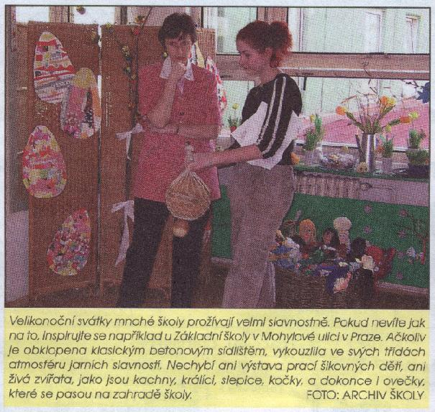
Konkurence ostatních škol je velká, a tak chceme nabízet něco navíc. Školičku máme rozdělenou do dvou tematických celků. Jeden před zápisem pro širokou veřejnost, aby se rodiče se školou seznámili, a další je pro děti, které se k nám do školy zapíší, aby poznaly kolektiv a zvykaly si na školní režim. Přechod ze školky do školy pak není pro děti drastický, protože znají svoji uči-telku, spolužáky a prostředí školy, kde se umí volně pohybovat. Přípravné kurzy mají smysl i pro rodiče - zahájí komunikaci se školou a seznámí se s organizací výuky. Máme dvě třídy prvňáčků po dvaceti dětech. Někteří rodiče mají obavy, že na malé škole bude dětem věnována zvýšená péče, kterou na druhém stupni ztratí. Jiní naopak rodinné prostředí vyžadují a malou školu si cíleně hledají. Myslím, že nemáme problém s tím, aby se děti od šesté třídy začlenily do větší školy.
Líbí se mi, že máte velmi blízko k rodině svých žáků. Jak se vám to povedlo?
Skutečně osobním kontaktem s každou rodinou. Je to časově velmi náročné pro obě strany, ale stojí to za to. Například na společná setkání v sobotu rodiče navaří, na-pečou a potom společně obědváme a povídáme si. Už několik let existuje při škole Rada rodičů. Díky společné spolupráci rodičů a kantorů se rozeběhlo několik projektů. Napomáhá to vzniku nového pojetí školy, nejen jako místa pro vzdělávání, ale i pro setkávání se a sbližování. Budu-jeme skutečné komunitní centrum. Rodiče se akcí aktivně zúčastňují, většinu i sami organizují, přicházejí s nápady a připomínkami. Pomáhá to mezi námi vytvořit pocit sounáležitosti a základ občanské společnosti.
Trváte na tradiční výuce, nebo zavádíte i alternativní metody?
Vybrali jsme si daltonský plán, ale upravili jsme ho podle našich poměrů. Vybíráme z něj prvky a učíme podle něj jen dvě hodiny týdně. Děti dostávají úkoly, které samostatně vypracovávají. Samo-zřejmě, že zkoušíme i další moderní prvky výuky, ale vždy s citem pro naše prostředí.
Čím to je, že ve školství stále přetrvává zastaralý způsob výuky - memorování učební látky?
Viděla bych dvě zásadní příčiny. Většina rodičů zažila tradiční způsob výuky, takže cokoliv jiného přijímají s nedůvěrou. Bojí se, že na dalších školách jejich děti neobstojí. A pak - hodně kantorů má pocit, že učí kvalitně, což je pravda, a nevidí důvod, proč by měli měnit něco, co úspěšně dělají patnáct, dvacet let. Museli by přehodnotit dosavadní praxi a bylo by pro ně možná těžké přijmout, že tolik let šli zavedenou cestou, která je už dnes přežitá.
Vidíte z této situace výcho-disko?
Bylo by potřeba, aby se pedagogické sbory omladily, ale zároveň, aby zůstali na školách zkušení kantoři s kvalitní tradiční výukou. Mladí by dodali tvořivost a nové myšlenky a starší by dali dětem pravidelný řád. Také učitelé, kteří mají děti školou povinné, určitě dobře cítí, co by chtěli, aby se jejich děti učily, a mohou tyto poznatky použít při své práci. Jsem přesvědčena, že kvalitní škola stojí na kvalitních kantorech, není to o žádném pozlátku ani technickém zázemí.

ZLATA ŠŤÁSTKOVÁ

(foto ze strany 2)

